Carbon68功能规格

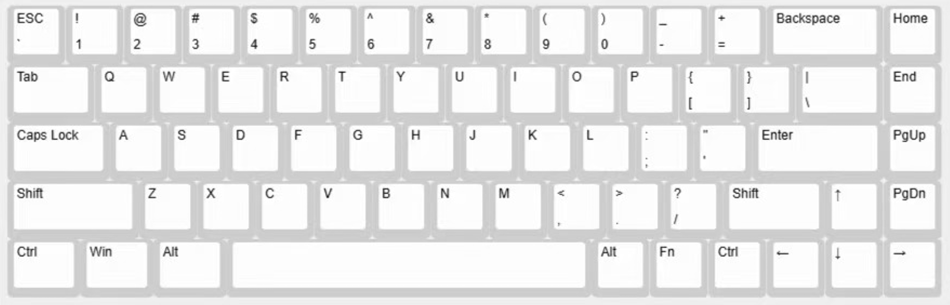
一．*软件点检要求：
- 低压时：低压提示，背光熄灭。需要插入USB线充电这个动作才允许再次亮起背光。
- 电池过放至保护电压，键盘关机，插入USB线，直接唤醒键盘使用，无需充电等待。
- USB线接入后，键盘保持在插入前的模式。
4.电脑休眠：
有线模式：键盘跟随电脑进入休眠,按键唤醒电脑并能在密码输入窗口正常输入字符。
无线模式：电脑休眠后，键盘不会跟着马上进入休眠，这个不做强制要求，但是要在键盘断开连接后， 键盘回连提示灯做回连闪烁提示，在回连不成功后进入休眠状态。
5.组合键关闭背光或者低压关闭主背光后，所有指示灯要能显示出来。

二．功能规格：
- FN+Q/W/E切换蓝牙1（红色）/2（蓝）/3（黄），长按3秒进入配对，短按切换设备。
- FN+R(绿色)切换2.4G（长按3秒进入配对）
- FN+T(白色)切换USB
- FN+TAB三秒，切换到mac模式，再次按三秒切换回win，出厂默认win。
- 键盘低电时，ESC红灯光慢闪烁，同时背光关闭。
- 插USB线充电，ESC键红光常亮，充满绿光常亮
- 亮度调节五档，默认五档。速度调节五档，默认第四档
- 按下caps键时，caps亮白灯。
- 锁win时，win按键亮白色
- FN+Backspace按住提示电量：
当在键盘使用在无线模式时（不插USB线充电），按住组合键Fn+Backspace，1~0显示电量占比，例如：1~2红色表示25%电量，1~5黄色表示50%电量，1~7橙色表示75%电量，1~0绿色表示100%电量.
- 电脑端设备名称：Carbon68
有线连接成功后显示：Carbon68
2.4G接收器连接成功后显示：Carbon68 2.4G Wireless
蓝牙连接成功后显示：Carbon68 BT1,Carbon68 BT2,Carbon68 BT3
- 无线下十分钟后休眠，有线模式不休眠。
- FN+Ctrl_L五秒进入定频模式。
Windows组合键 |  | Mac 组合键
FN+ESC 3S | 恢复出厂设置 | FN+ESC 3S | 恢复出厂设置
FN+1 | F1 | FN+1 | 屏幕亮度-
FN+2 | F2 | FN+2 | 屏幕亮度+
FN+3 | F3 | FN+3 | 任务控制
FN+4 | F4 | FN+4 | 控制台
FN+5 | F5 | FN+5 | ------
FN+6 | F6 | FN+6 | ------
FN+7 | F7 | FN+7 | 上一曲
FN+8 | F8 | FN+8 | 播放/暂停
FN+9（ | F9 | FN+9 | 下一曲
FN+0） | F10 | FN+0 | 静音
FN+ -_ | F11 | FN+-_ | 音量-
FN+ =+ | F12 | FN+ =+ | 音量+
Fn+Q | 短按切换蓝牙1（红色） | Fn+Q | 短按切换蓝牙1（红色）
Fn+W | 短按切换蓝牙2（蓝色） | Fn+W | 短按切换蓝牙2（蓝色）
Fn+E | 短按切换蓝牙3(黄色) | Fn+E | 短按切换蓝牙3(黄色)
Fn+R | 长按2.4G配对（绿色） | Fn+R | 长按2.4G配对（绿色）
FN+T | 切换有线（白色） | FN+T | 切换有线（白色）
Fn+Win | 锁WIN键 | Fn+Win | 无
Fn+Backspace | 查询电量 | Fn+TAB | 查询电量
Fn+TAB三秒 | WIN/MAC切换 | Fn+TAB三秒 | WIN/MAC切换
FN+Home | 背光模式切换 | FN+Home | 背光模式切换
FN+PgUp | 调节背光饱和度加 | FN+PgUp | 调节背光饱和度加
FN+PgDn | 调节背光饱和度减 | FN+PgDn | 调节背光饱和度减
FN+↑ | 背光亮度加 | FN+↑ | 背光亮度加
FN+↓ | 背光亮度减（最低档灭） | FN+↓ | 背光亮度减（最低档灭）
FN+← | 背光速度减 | FN+← | 背光速度减
FN+→ | 背光速度加 | FN+→ | 背光速度加
FN+End | 打开/关闭充电提示 | FN+End | 打开/关闭充电提示

